Informe de Práctica de Laboratorio
1. Título
Despliegue y Orquestación de Servicios Web: Implementación de WordPress con Base de Datos PostgreSQL y Administración mediante pgAdmin utilizando Docker Compose.
2. Tiempo de duración
60 minutos (1 horas).
3. Fundamentos
La contenerización cambió mucho cómo se ponen en marcha las cosas de la web. Esto deja tener lugares cerrados, fáciles de mover y que siempre son iguales. Para saber de esto, hay que conocer tres bases grandes: Docker, Docker Compose y la forma LAPP (Linux, Apache, Postgre, PHP) usada aquí.
Docker y los Contenedores:
Las máquinas viejas de verdad hacen una copia del equipo físico. Docker, en cambio, copia el sistema de usar el equipo. Un contenedor es un molde fijo de programa. Junta el código y todo lo que necesita (archivos, ajustes). Así la aplicación corre bien y veloz en todo lugar.
Poner Orden con Docker Compose:
Las apps de hoy casi siempre usan varios contenedores. Docker Compose ayuda a crear y correr programas con muchos contenedores. Usa un archivo simple (YAML) para fijar los servicios de la aplicación. También define las redes para que se conecten y los espacios fijos para guardar datos. Aquí, Compose es el que manda. Hace que la base de datos empiece antes que la web. Y que los dos se puedan hablar usando nombres de servicio (un sistema de nombres dentro de Docker).
Conexión de WordPress y PostgreSQL:
Por lo general, WordPress fue hecho para usar bases de datos MySQL o MariaDB (la pila LAMP). Para usar PostgreSQL, que es más fuerte y moderno, hace falta un puente o "driver". En este caso, cambiamos la base de WordPress. Metemos el apoyo de PHP para PostgreSQL (pgsql). Usamos también un programa especial (pg4wp). Este traduce lo que pide WordPress a lo que PostgreSQL entiende. Al final, pgAdmin entra como vista sencilla. Sirve para ver, preguntar y manejar la base de datos PostgreSQL por internet. Así no hace falta solo usar la forma de escribir órdenes en la máquina.
4. Conocimientos previos
Para realizar esta práctica, se necesita tener claros los siguientes temas:
- Línea de comandos (CLI): Navegación entre directorios (cd), listado de archivos (ls), y ejecución de comandos con permisos.
- Conceptos básicos de Docker: Entender qué es una imagen, un contenedor, un volumen y una red.
- Sintaxis YAML: Comprensión de la estructura de indentación utilizada en los archivos de configuración.
- Redes básicas: Concepto de puertos (host vs. contenedor) y localhost.
- Arquitectura Cliente-Servidor: Cómo un navegador interactúa con un servidor web y una base de datos.
5. Objetivos a alcanzar
- Usar muchos servicios chicos con cajas Docker.
- Hacer un archivo docker-compose.yml. Este archivo juntará tres partes: el sitio de web (WordPress), el lugar de datos (PostgreSQL), y la vista de datos (pgAdmin).
- Cambiar las cajas Docker usando un Dockerfile. Esto es para poner cosas de PHP y meter archivos de afuera.
- Asegurar que los datos no se borren con volúmenes de Docker.
- Hacer que el WordPress hable con la base de datos que no es la normal (PostgreSQL). Se usarán piezas especiales para esto.
6. Equipo necesario
- Computador con sistema operativo Windows (con WSL2), Linux o Mac.
- Software Docker Desktop instalado y en ejecución.
- Terminal de comandos (Git Bash, PowerShell o Terminal de Linux).
- Editor de código (Visual Studio Code o similar).
- Navegador web (Chrome, Firefox, Edge).
- Conexión a Internet (para descargar las imágenes y plugins).
7. Material de apoyo
- Documentación oficial de Docker y Docker Compose.
- Repositorio del plugin PostgreSQL for WordPress (GitHub).
- Documentación de las imágenes oficiales en Docker Hub (wordpress, postgres, dpage/pgadmin4).
8. Procedimiento
Paso 1: Preparación del entorno y archivos
Se crea una carpeta para el proyecto llamada wp-postgres-proyect. Dentro, se descargan y descomprimen los archivos del plugin pg4wp (obtenidos del repositorio oficial en GitHub) para asegurar que tenemos el driver de base de datos correcto.
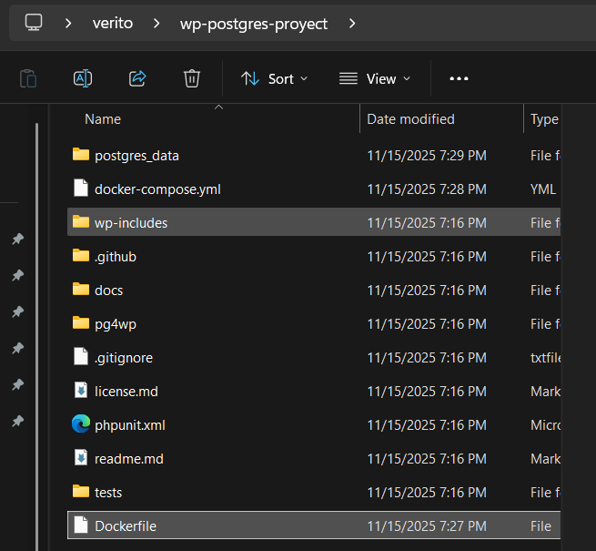
Paso 2: Creación del Dockerfile
Dado que la imagen oficial de WordPress no incluye soporte para PostgreSQL, se crea un archivo llamado Dockerfile. Este archivo instruye a Docker para:
- Tomar la imagen base de WordPress.
- Instalar las dependencias del sistema (libpq-dev).
- Instalar la extensión PHP pdo_pgsql.
- Copiar el plugin pg4wp y el driver db.php desde nuestra carpeta local al directorio interno del contenedor.
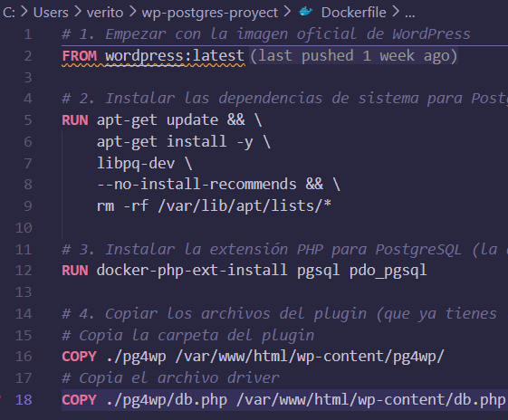
Paso 3: Definición de servicios en Docker Compose
Se crea el archivo docker-compose.yml. Se definen tres servicios:
- wordpress: Usa la imagen construida en el paso anterior (build: .). Expone el puerto 80.
- postgres_db: Utiliza la imagen postgres:14. Configura usuario, contraseña y nombre de base de datos mediante variables de entorno.
- pgadmin: Utiliza la imagen dpage/pgadmin4. Expone el puerto 5050 para gestión web.
version: '3.8'

services:
# 1. SERVICIO DE WORDPRESS (CONSTRUIDO)
wordpress:
build: . # <-- ¡Construye usando el Dockerfile!
container_name: wordpress_app
restart: always
ports:
- "80:80"
environment:
# Variables que el driver db.php leerá
WORDPRESS_DB_HOST: postgres_db
WORDPRESS_DB_NAME: wordpress_db
WORDPRESS_DB_USER: wpuser
WORDPRESS_DB_PASSWORD: supersecretpassword
WORDPRESS_DB_DRIVER: pgsql # Le dice al driver que use pgsql
volumes:
- wp_data:/var/www/html
networks:
- wordpress-net
depends_on:
- postgres_db

# 2. SERVICIO DE BASE DE DATOS (POSTGRESQL)
postgres_db:
image: postgres:14
container_name: postgres_db
restart: always
environment:
POSTGRES_DB: wordpress_db
POSTGRES_USER: wpuser
POSTGRES_PASSWORD: supersecretpassword
volumes:
- ./postgres_data:/var/lib/postgresql/data
networks:
- wordpress-net

# 3. SERVICIO DE GESTIÓN DE BASE DE DATOS (PGADMIN)
pgadmin:
image: dpage/pgadmin4
container_name: pgadmin_tool
restart: always
environment:
PGADMIN_DEFAULT_EMAIL: user@example.com
PGADMIN_DEFAULT_PASSWORD: adminpassword
ports:
- "5050:80"
volumes:
- pgadmin_data:/var/lib/pgadmin
networks:
- wordpress-net
depends_on:
- postgres_db

volumes:
wp_data:
pgadmin_data:

networks:
wordpress-net:
driver: bridge

Se define una red compartida (wordpress-net) para que los contenedores se comuniquen y volúmenes para la persistencia.
Paso 4: Construcción y Despliegue
Se ejecuta el comando para construir la imagen personalizada y levantar los contenedores en segundo plano: docker-compose up -d --build
El sistema descarga las imágenes base, compila la nueva imagen de WordPress e inicia los servicios.
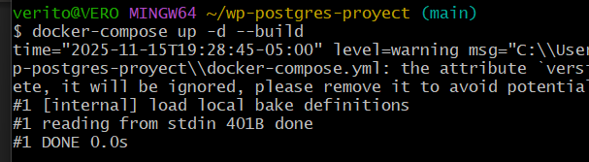
Paso 5: Verificación de Contenedores
Se verifica que los tres contenedores estén en estado "Up" mediante el comando docker-compose ps o la interfaz de Docker Desktop.
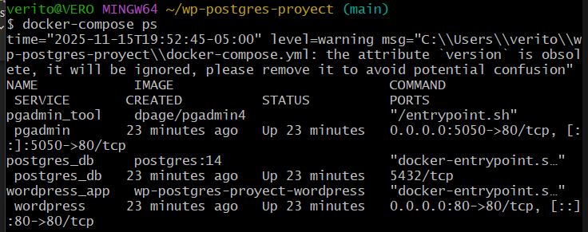
Paso 6: Instalación de WordPress
Se accede a http://localhost desde el navegador. Gracias al driver inyectado, WordPress reconoce la base de datos PostgreSQL y muestra la pantalla de instalación. Se crea el usuario administrador y se finaliza la instalación.
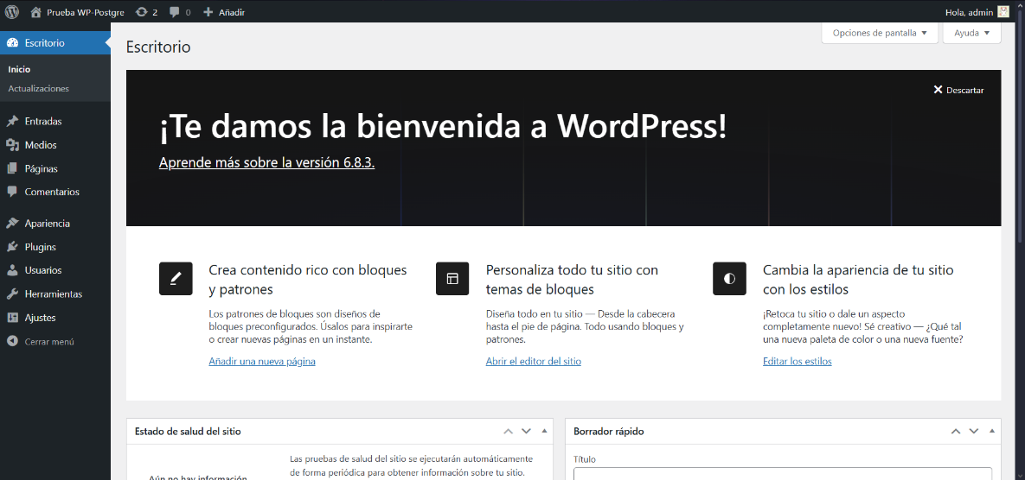
Paso 7: Conexión y Verificación con pgAdmin
Se accede a http://localhost:5050 Se inicia sesión y se registra un nuevo servidor utilizando el nombre del servicio de Docker (postgres_db) como host. Se verifica que las tablas de WordPress (wp_users, wp_posts, etc.) se hayan creado correctamente en la base de datos.
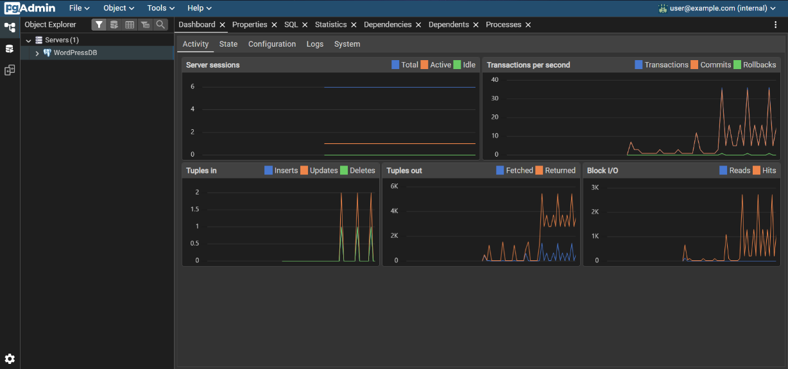
9. Resultados esperados
Al finalizar la práctica, se logró desplegar un entorno funcional donde:
- WordPress está operativo: Se puede acceder al panel de administración y ver el sitio web, corriendo sobre una base de datos PostgreSQL en lugar de MySQL.
- Persistencia de Datos: Los datos del sitio web y de la base de datos sobreviven al reinicio de los contenedores.
- Gestión Gráfica: Se tiene acceso completo a la base de datos a través de pgAdmin en el puerto 5050.
10. Bibliografía
- Docker Inc. (2024). Docker Documentation: Get Started with Docker Compose. Recuperado de https://docs.docker.com/compose/
- PostgreSQL Global Development Group. (2024). PostgreSQL 14 Documentation. Recuperado de https://www.postgresql.org/docs/
- PostgreSQL-For-Wordpress. (2023). PostgreSQL for WordPress (PG4WP) Repository. GitHub. Recuperado de https://github.com/PostgreSQL-For-Wordpress/postgresql-for-wordpress
- WordPress.org. (2024). WordPress 6.x Documentation. Recuperado de https://wordpress.org/support/

